

Handlingsplan for et trygt og godt psykososialt barnehagemiljø

For alle barnehagene i Våler kommune

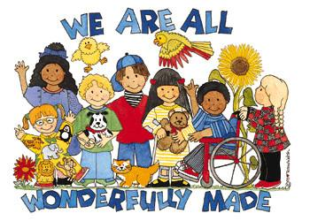
01.01.2022

Innhold
- Mål og definisjon……………………………………………………………………………………………………4
2. Lov om barnehager Kap. VIII – barns psykososiale miljø 5
§ 41 Nulltoleranse og forebyggende arbeid. 5
§ 42 Plikt til å sikre at barnehagebarna har et trygt og godt psykososialt barnehagemiljø (aktivitetsplikt). 5
§ 43 Skjerpet aktivitetsplikt dersom en som arbeider i barnehagen, krenker et barn. 5
3. Forebyggende arbeid i barnehagen – i hht Bhl § 41. 6
4. Hvordan krenkende atferd kan avdekkes – jfr Bhl § 42. 7
5. Tiltak i barnehagen ved avdekking av krenkende atferd – jfr Bhl § 42. 8
Aktivitetsplikten innebærer: 8
a) Plikt til å undersøke: 8
b) Plikt til å melde fra: 8
c) Krav til å dokumentere i barnehagen: 8
6. Tiltak ved avdekking av krenkende atferd hos ansatte/leder i hht Bhl § 43 – skjerpet aktivitetsplikt. 9
Vedlegg 1: Forpliktende aktivitetsplan ved mobbing/krenkende atferd – i hht Bhl § 42: 10
Vedlegg 2: Mal - Tiltaksplan ved mobbing/krenkende atferd utført mot/av barn: 11
Vedlegg 3: Mal for møte om krenkende atferd i barnehagen. 12
Vedlegg 4: Forpliktende aktivitetsplan ved mobbing/krenkende atferd utført av ansatt/leder – i hht Bhl § 43: 13
Vedlegg 5: Mal - Tiltaksplan ved mobbing/krenkende atferd utført av ansatt/leder: 14
Vedlegg 6: Sjekkliste 1 - Barnehagens oppvekstmiljø – jfr Bhl § 41-43 15
Vedlegg 7: Sjekkliste 2 og evaluering -Barnehagens psykososiale miljø – Bhl § 41-43 16
Vedlegg 8: Etisk refleksjonsmodell – barnehagens psykososiale miljø. 17
Nettressurser: 18
Sentrale lover/føringer: 18
Fagbøker: 18
Bøker for barn: 20
Tips: 20
Forskningsrapport «Hele barnet – hele løpet»: 20

FORORD

Denne planen inneholder definisjoner, mål, tiltak og aktivitetsplan for arbeid med psykososialt barnehagemiljø i Våler kommune jf. Kap. 8 i Lov om barnehager.
Planen er et overordnet dokument for alle barnehagene. Det er lagt ved maler for tiltak og aktivitetsplan. Den enkelte barnehage tilpasser disse til egne internkontrollsystem.



1. Definisjon, mål, måloppnåelse
Definisjon:
Mobbing av barn i barnehagen er handlinger fra voksne og/eller andre barn som krenker barns opplevelse av å høre til og å være en betydningsfull person for fellesskapet og muligheten til medvirkning («Hele barnet, hele løpet», Ingrid Lund m.fl.).
Mobbing og krenkelser i barnehagen handler om utestenging, vold, diskriminering og trakassering, bl.a. ved at barn plages eller stenges ute fra lek med og uten de ansattes tilstedeværelse. Når barn mobbes går de glipp av et godt fellesskap, lek og læring.
Lek og vennskap er det aller viktigste for barn i barnehagen. Barns opplevelse av vennskap og det å bli inkludert i lek er avgjørende for deres trivsel i barnehagen. De ansattes tilstedeværelse og engasjement i barnas lek, er derfor helt nødvendig.
Mål:
- Alle barn skal ha et godt fysisk og psykososialt miljø.
- Alle barn skal oppleve å bli inkludert og være en betydningsfull person i fellesskapet.
- Alle ansatte og foresatte skal skape et barnehagemiljø med nulltoleranse mot utestenging, vold, diskriminering og trakassering.
- Alle ansatte skal jobbe systematisk for å forebygge utestenging, vold, diskriminering og trakassering gjennom å utvikle barnas sosiale kompetanse.
- Alle barn skal oppleve å få støtte og hjelp så tidlig som mulig.

Kjennetegn på måloppnåelse:
- Barna opplever trivsel og trygghet i barnehagen og blir anerkjent av de voksne i barnehagen.
- Barna får delta i lek og opplever å bli inkludert i fellesskapet. Personalet i barnehagen. legger til rette for at barna skal oppleve glede og vennskap og at de får nyttige erfaringer i samspill med andre barn.
- Barna opplever å bli sett.
- Barn som er så trygge på sine vennskapsrelasjoner at de ikke har behov for å beskytte dem gjennom f.eks. utestengning, ved å plage andre etc.
- Foreldre/foresatte involveres i arbeidet med barns psykososiale miljø og samarbeider med barnehagen om utvikling av barnets sosiale kompetanse.
- Barnehagen jobber systematisk for å utvikle og fremme barnas sosiale kompetanse og forebygge utestenging, vold, diskriminering og trakassering.
- Personalet i barnehagen er aktivt deltagende og griper inn når det er nødvendig.
- Foreldre/foresatte og personalet i barnehagen har en felles forståelse av hvordan sosial kompetanse kan ruste barna til å danne positive sosiale relasjoner og forebygge utestenging, vold, diskriminering og trakassering.

Måloppnåelse kan vurderes gjennom bl.a.:
- Brukerundersøkelser (barn, foreldre/foresatte).
- Pedagogisk analyse
- Barnesamtaler
- Lavt/normalt konfliktnivå i gruppen.
- Arbeid med Kvello-modellen
- Pedagogisk vandring
- Barn og ansatte som snakker med og om hverandre på en hensynsfull og inkluderende måte.

Lov om barnehager Kap. VIII – barns psykososiale miljø
Fra 01.01.2021 er det lagt til et nytt kapittel i Lov om barnehager som omhandler barnas psykososiale miljø i barnehagen.
Alle ansatte i alle barnehager er forpliktet til å oppdage, gripe inn og melde fra om barn som ikke har et trygt og godt psykososialt barnehagemiljø.

§ 41 Lov om barnehage § 41 Nulltoleranse og forebyggende arbeid.
Barnehagen skal ikke godta krenkelser som for eksempel utestenging, mobbing, vold, diskriminering og trakassering. Alle som arbeider i barnehagen, skal gripe inn når et barn i barnehagen utsettes for slike krenkelser.
Barnehagen skal forebygge tilfeller hvor barn ikke har et trygt og godt barnehagemiljø ved å arbeide kontinuerlig for å fremme helsen, trivselen, leken og læringen til barna.

§ 42 Lov om barnehage § 42 Plikt til å sikre at barnehagebarna har et trygt og godt psykososialt barnehagemiljø (aktivitetsplikt).
Alle som arbeider i barnehagen, skal følge med på hvordan barna i barnehagen har det.
Alle som arbeider i barnehagen, skal melde fra til barnehagens styrer dersom de får mistanke om eller kjennskap til at et barn ikke har et trygt og godt barnehagemiljø. Styreren skal melde fra til barnehageeieren i alvorlige tilfeller.
Ved mistanke om eller kjennskap til at et barn ikke har et trygt og godt barnehagemiljø, skal barnehagen snarest undersøke saken.
Når et barn eller foreldrene sier at barnet ikke har et trygt og godt barnehagemiljø, skal barnehagen undersøke saken og så langt det finnes egnede tiltak, sørge for at barnet får et trygt og godt barnehagemiljø. Det samme gjelder når en undersøkelse som barnehagen selv har satt i gang, viser at et barn ikke har et trygt og godt barnehagemiljø. Tiltakene skal velges på grunnlag av en konkret og faglig vurdering.
Barnehagen skal lage en skriftlig plan når det skal gjøres tiltak i en sak. I planen skal det stå:

- Hvilke problemer tiltakene skal løse
- Hvilke tiltak barnehagen har planlagt
- Når tiltakene skal gjennomføres
- Hvem som skal gjennomføre tiltakene
5. Når tiltakene skal evalueres.

§ 43 Lov om barnehage § 43 Skjerpet aktivitetsplikt dersom en som arbeider i barnehagen, krenker et barn.
Dersom en som arbeider i barnehagen, får mistanke om eller kjennskap til at en annen som arbeider i barnehagen, krenker et barn med for eksempel utestenging, mobbing, vold, diskriminering eller trakassering, skal vedkommende straks melde fra til barnehagens leder. Lederen skal melde fra til barnehageeieren.
Dersom en som arbeider i barnehagen, får mistanke om eller kjennskap til at styrer/leder i barnehagen krenker et barn med for eksempel utestenging, mobbing, vold, diskriminering eller trakassering, skal vedkommende melde fra til barnehageeieren direkte.
Undersøkelser og tiltak etter § 42 tredje og fjerde ledd skal iverksettes straks.

Forebyggende arbeid i barnehagen jfr. Lov om barnehage § 41
For å nå målene i denne planen og overholde kravene i loven, skal personalet i barnehagen:
- Jobbe systematisk for å skape et godt og trygt miljø.
- Ta felles ansvar for å fremme respekt og toleranse mellom barna i barnehagen.
- Bygge gode relasjoner mellom de ansatte, mellom de ansatte og barna, og barna imellom.
- Vise respekt for og anerkjenne hvert enkelt barn.
- Fremheve positiv språkbruk og positiv atferd.
- Aktivt styrke barns selvbilde og sørge for at barna opplever tilhørighet i et positivt fellesskap.
- Ha voksenrollen i fokus, og være bevisste ansatte som møter barnet på en god måte.
- Være aktivt deltakende, mentalt til stede og oppmerksomme på barns trivsel og samhandling.
- Være spesielt oppmerksomme på sårbare barn og barn i risiko, som kan være særlig utsatt for krenkelser.
- Systematisk observere enkeltbarn og barnegrupper.
- Være seg bevisst egne holdninger og verdier.
- Utarbeide tydelige felles verdier og holdninger.
- Involvere foresatte i det forebyggende arbeidet.

For å nå målene skal alle foresatte:
- Samarbeide med personalet i barnehagen om det forebyggende arbeidet.
- Være bevisst at de er barnas viktigste rollemodeller.
- Være bevisst hvordan man som foresatte snakker om og møter andre barn, og snakker om personalet i barnehagen og om barnehagen generelt.
- Se også forslag til arbeid med foresatte her Reddbarna.no/rollemodeller

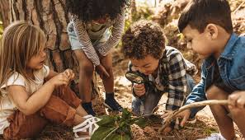

Hvordan krenkende atferd kan avdekkes – jfr. Lov om barnehager § 42.

Plikt til å følge med:
Personalet i barnehagene må være oppmerksomt og nærværende til stede.
Det betyr i praksis:
- At personalet har skjerpet oppmerksomhet på det de ser, hører og opplever i relasjon til enkeltbarn og i situasjoner enten det er inne eller ute i lek, i måltider eller i ulike pedagogiske aktiviteter.
- At personalet har skjerpet fokus på hvordan de på en åpen og «vennlig-nysgjerrig» måte tar imot det som observeres og formidles gjennom kropp og ord.
- At personalet har et ansvar som gode rollemodeller både for barna og for hverandre.
- At observasjonsrutiner, strukturerte og avklarte forventninger til den ansattes ansvar i ulike situasjoner er avklart som en del av barnehagens kvalitetsarbeid.

Metoder:
- Tilstedeværende og deltakende ansatte.
- Barnesamtaler.
- Foreldresamtaler.
- Pedagogisk analyse
- Pedagogisk vandring.
- Åpenhet om enkeltbarn.
- Systematisk observasjon av barna.
- Vurdere de ansattes atferd og holdninger (se vedlegg 3).
- Fokus på gruppeledelse og sosial kompetanse.
- Å kartlegge miljøet når det er behov (se vedlegg 4).
- Utarbeide tydelige felles verdier og holdninger som praktiseres (se vedlegg 5).
- Ha oversikt over situasjonen.
- Diskutere og reflektere (se vedlegg 5 og 6).

Selv om barnet har profesjonelle ansatte rundt seg i barnehagen, er det fortsatt de foresatte som kjenner barnet best og i stor grad er ekspert på eget barn. Alle foresatte har derfor det grunnleggende ansvar for barna sine, og må melde ifra til barnehagen dersom de har mistanker om at krenkende atferd forekommer i barnehagen. Dette gjelder ikke bare deres eget barn, men også andres barn. De foresatte er barnas viktigste rollemodeller, og de må være bevisste på hvordan de selv opptrer og omtaler andre.
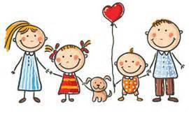

Tiltak i barnehagen ved avdekking av krenkende atferd - jfr. Lov om barnehager § 42.

Aktivitetsplikten innebærer:

a) Plikt til å undersøke:
Det skal iverksettes en undersøkelse straks når barn sier ifra at de ikke har det trygt og godt i barnehagen. Da er det barnets opplevelse som skal tas på alvor, ikke hva de ansatte mener om det som har skjedd. Etter FN` barnekonvensjon art.12 og Grunnlovens §104 har barn rett til å bli hørt. De ansatte må derfor lytte, ta på alvor og handle ut fra det barnet formidler, enten med ord eller med kroppsuttrykk og/eller atferd. Også foresattes stemme er sentral når man skal undersøke, for å kunne forstå den totale situasjonen for barnet.

b) Plikt til å melde fra:
Personalet i barnehagen skal melde fra til barnehagens leder hvis de får mistanke om eller kjennskap til at enkeltbarn, eller flere barn i en barnegruppe, ikke har et trygt og godt barnehagemiljø. Barn skal lære seg å håndtere konflikter og finne ut av hvordan de kan finne løsninger på utfordrende situasjoner. Men dette forandrer ikke plikten de ansatte har til å gripe inn og melde ifra. Grensene for når det skal meldes fra til styrere kan ikke beskrives med fasitsvar. Situasjoner som oppstår er forskjellige og de ansattes tolkning av situasjonene som oppstår varierer ut fra verdier, erfaringer og kunnskap til den enkelte ansatte – men også av barnehagens kultur. Dette må de ansatte jevnlig ta opp til refleksjon.
Videre har ledere en plikt til å melde fra til barnehageeier i alvorlige tilfeller.

Krav til å dokumentere i barnehagen:
Barnehagen har ikke dokumentasjonsplikt, men skal likevel kunne dokumentere når barn ikke har et trygt og godt barnehagemiljø. Jfr. Lov om barnehage § 42 skal dokumentasjonen inneholde:
- Hvilke problemer tiltakene skal løse
- Hvilke tiltak barnehagen har planlagt
- Når tiltakene skal gjennomføres
- Hvem som skal gjennomføre tiltakene
- Når tiltakene skal evalueres

Metoder for å undersøke, melde fra og dokumentere:
Det skal reageres straks når atferd som innebærer utestenging, vold, diskriminering og/eller trakassering avdekkes. Forpliktende aktivitetsplan iverksettes øyeblikkelig (vedlegg 1).
- Samtale med involverte barn og samle inn all nødvendig informasjon.
- Pedagogisk leder og leder har ansvaret for oppfølging, men alle ansatte informeres for om nødvendig å observere barna, og sammen utarbeide felles strategi relatert til atferden.
- Foresatte til de barna som er involvert informeres og avholde møte med foresatte – hver for seg eller sammen – avhengig av saken.
- Bli enige med foresatte om tiltak som skal gjøres for å stoppe atferden.
- Vurdere å informere hele barnegruppa.
- Vurdere å opprette et sosialt nettverk rundt barnet som utsettes for atferden.
- Vurdere å ta opp saken i Barnehagedrøft
- Evaluering etter 1-2 uker og evnt. videre tiltak.
- Videre jevnlig evalueringer ved behov til saken er løst.
- Skrive referat fra alle møter (se vedlegg 2).

Tiltak ved avdekking av krenkende atferd hos ansatte/leder –

Lov om barnehager § 43 – skjerpet aktivitetsplikt.

Når ansatte krenker barn er dette et grovt tillitsbrudd, og i grunnleggende strid med personalets rolle i barnehagen. Det er også derfor at det er opprettet en egen paragraf i barnehageloven som understreker at krenkelser av barn fra ansatte er forbudt ved lov og skal føre til en skjerpet aktivitetsplikt.
- Dersom ansatte får mistanke om eller kjennskap til, at en som arbeider i barnehagen krenker et barn, skal vedkommende umiddelbart melde fra til leder.
- Dersom ansatte får mistanke om eller kjennskap til at leder i barnehagen krenker et barn, skal vedkommende umiddelbart melde fra til barnehageeier.
- Det er skjerpede krav til varsling og tempo.
- Det skal alltid meldes fra til barnehageeier i disse sakene.
- Eier har alltid et overordnet ansvar for å sørge for at krenkelsene opphører straks, for å undersøke saken og sette inn de tiltak som skal til.

Tiltak:

- Møte med den ansatte som melder og evt. andre parter i saken.
- Møte med den ansatte som saken gjelder. Den ansatte skal få tilbud om ha med tillitsperson i møtet (Se vedlegg 4 og 5).
- Særlig alvorlige tilfeller skal medføre en skriftlig advarsel, og/eller andre tiltak.
- Evnt. samtale med barnet og møte med det aktuelle barnets foresatte.
- Evnt. informasjon til øvrig personale.
- Avtale videre oppfølging/evaluering.

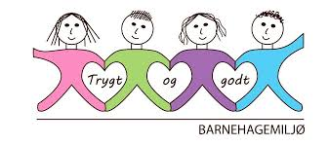

9

Vedlegg 1: Forpliktende aktivitetsplan ved mobbing/krenkende atferd –

Lov om barnehager § 42:

(barnehagens navn)
TILTAK | ANSVAR | GJENNOMFØRT  (Sign./dato)
1)  Den som har observert eller observerer krenkende atferd informerer barnehagens leder straks. Tas opp på nærmeste avdelingsmøte og i ledermøte.  Beskriv så konkret som mulig hva som har skjedd - den ansattes tolkning av situasjonen.  Bli enige om tiltak videre. | Den som observerer og oppdager krenkende atferd  Alle
2) Samtale med barna som er involvert, evt. alle dersom det synes hensiktsmessig. Barna kommer med forslag til tiltak. Sammenfatte barnas forslag med de tiltakene personalet har kommet frem til. | Den/de ansatte som  står barnet/barna nærmest
3) Lage en tiltaksplan (se mal vedlegg 2):  - Hvilke problemer tiltakene skal løse  - Hvilke tiltak barnehagen har planlagt  - Når tiltakene skal gjennomføres  • Hvem som skal gjennomføre tiltakene  - Når tiltakene skal evalueres. | Leder i samarbeid  med pedagogisk  leder
4) Foresatte til den/de som blir utsatt for handlingene og den som utfører krenkende handlinger blir informert og tatt med på råd. | Leder i samarbeid med pedagogisk  leder
5) Informasjon til personalet (ved behov). | Leder
6) Evaluering av tiltakene som er iverksatt etter samtaler og observasjon av barna.  Samme dag, dagen etter og tett oppfølging første uke.  Deretter oppfølging ved behov. | Pedagogisk leder i samarbeid med den/de som står barna/barnet nærmest
7) Evaluering på avdelingsmøter etter 1-2 uker. Drøfte eventuelle nye eller endrede tiltak. | Pedagogisk leder i samarbeid med øvrig  personale
8) Ny(e) samtale(r) med foresatte/barn ved behov. | Pedagogisk leder
9) Jevnlige evalueringer – til saken er løst. Minst 1 gang/mnd. – oftere ved behov. | Pedagogisk leder og  leder - øvrig personale Foresatte/barn
Kilde: Ingrid Lund (2014): De er jo bare barn – om barnehagebarn og mobbing.

Vedlegg 2: Tiltaksplan ved mobbing/krenkende atferd utført mot/av barn
(Skal ligge i barnets mappe med kopi til foresatte, sammen med vedlegg 3)

(barnets navn)
 | ANSVAR | GJENNOMFØRT  (Sign. dato)
1) Hva skal tiltakene løse?

2) Hvilke tiltak er planlagt?

3) Når skal tiltakene gjennomføres?

4) Hvem skal gjennomføre tiltakene?

5) Når skal tiltakene evalueres?

Ref. Lov om barnehager § 42
11

Vedlegg 3: Mal for møte om krenkende atferd i barnehagen.
(Skal ligge i barnets mappe med kopi til foresatte, sammen med vedlegg 2)

Møtedato/år:_____________________

Deltakere på møtet:__________________________________________________________

Hva saken gjelder: | Tiltak/evaluering: | Ansvar:

Neste oppfølgingsmøte, dato/år:_________________

Våler, dato/år:___________________

__________________________ ___________________________
Underskrift pedagogisk leder Underskrift leder

_________________________________________________________________________
Underskrift foresatt/foresatte

12

Vedlegg 4: Forpliktende aktivitetsplan ved mobbing/krenkende atferd

utført av ansatt/leder

(Barnehages navn)

TILTAK | ANSVAR | GJENNOMFØRT  (Sign./dato)
1)  Den som har observert eller observerer krenkende atferd informerer barnehagens leder straks.  Gjelder saken leder, er det barnehageeier som skal informeres.  Beskriv så konkret som mulig hva som har skjedd - den ansattes tolkning av situasjonen. | Den som observerer og oppdager at ansatt eller leder utfører krenkende atferd mot barn
2) Samtale/møte med ansatt dersom saken gjelder en annen ansatt.  Samtale med barnehageeier dersom saken gjelder leder. Den ansatte/leder skal få tilbud om å ha med en tillitsperson i møtet. | Leder  Barnehageeier
3) Lage en tiltaksplan (se mal vedlegg 5):  - Hvilke problemer tiltakene skal løse  - Hvilke tiltak barnehagen har planlagt  - Når tiltakene skal gjennomføres  - Hvem som skal gjennomføre tiltakene  - Når tiltakene skal evalueres | Leder eller barnehageeier evt. i samarbeid med barnehagemyndighet
4) Avhengig av hvor alvorlig saken er, vurdere å gi den ansatte/leder en skriftlig advarsel. | Leder/barnehageeier
5) Foresatte til den/de som blir utsatt for handlingene blir informert og tatt med på råd. | Leder/barnehageier i samarbeid med  Pedagogisk leder
6) Informasjon til personalet (ved behov). | Leder/barnehageeier
7) Evaluering av tiltakene som er iverksatt etter samtaler og observasjon av den ansatte/leder.  Deretter oppfølging ved behov. | Leder/barnehageier i samarbeid med  Pedagogisk leder
8) Evaluering etter 1-2 uker. Drøfte eventuelle nye eller endrede tiltak. | Leder/barnehageeier
9) Ny(e) samtale(r) med ansatt/leder ved behov. | Leder/barnehageeier
I hht Lov om barnehage § 43

13

Vedlegg 5: Tiltaksplan ved mobbing/krenkende atferd utført av ansatt/leder

(barnehagens navn)

 | ANSVAR | GJENNOMFØRT  (Sign. dato)
1) Hva skal tiltakene løse?

2) Hvilke tiltak er planlagt?

3) Når skal tiltakene gjennomføres?

4) Hvem skal gjennomføre tiltakene?

5) Når skal tiltakene evalueres?

I hht Lov om barnehager § 43

Vedlegg 6: Sjekkliste 1 Barnehagens oppvekstmiljø - Lov om barnehager § 41-43
Personalets forhold til barna

Spørsmål | JA | NEI | Tiltak | Evaluering
Er personalet i vår barnehage anerkjennende og støttende i forhold til barns initiativ?
Blir alle barna sett og akseptert i like stor grad, uavhengig av atferd?
Sikrer vi at alle barn blir sett og akseptert? (kartlegging)
Opplever alle barn å bli inkludert i fellesskapet?
(kartlegging)
Får noen barn mye oppmerksomhet fra personalet – mer enn andre barn?
Får noen barn lite oppmerksomhet fra personalet – mindre enn andre barn?
Kan en se at det har blitt et mønster i at personalet har lettere for å tro på noen barns forklaring på konflikter enn andre i gruppa?
Har vi voksne større tålmodighet med enkelte barn i gruppa enn andre, når det gjelder å følge dem opp/hjelpe dem?
Blir noen barn raskere avbrutt/avvist av oss ansatte enn andre når de tar kontakt med oss?
Er alle ansatte bevisste på at barn ikke alltid klarer å skille spøk/ironi? Ironi skal ikke brukes!
Kilde: Ingrid Lund (2014): De er jo bare barn – om barnehagebarn og mobbing

Vedlegg 7:Sjekkliste 2 Barnehagens psykososiale miljø- Lov om barnehager § 41-43
Evaluering

Spørsmål: | JA | NEI | Tiltak | Evaluering
Er miljøet i vår barnehage preget av gjensidig omsorg, anerkjennelse, varme og respekt?
Er samspillet barna imellom preget av likeverdighet og veksling av hvem som bestemmer og hvem som til enhver tid får være med?
Er det en trygg og avslappet tone preget av humor, spontanitet, oppmuntring og glede?
Brukes denne planen aktivt gjennom barnehageåret?
Er barns psykososiale miljø tema i barnehagens foreldresamtaler?
Kilde: Ingrid Lund (2014): De er jo bare barn – om barnehagebarn og mobbing

Handlingsplanen og Sjekkliste 1 og 2 om barnehagens oppvekstmiljø skal minimum årlig være et diskusjonsgrunnlag i personalgruppen på avdeling/refleksjonsmøter, personalmøter m.m.

Vedlegg 8: Etisk refleksjonsmodell – barnehagens psykososiale miljø.
Arbeidet med økt profesjons etisk bevissthet bør gjennomsyre all pedagogisk praksis som viser seg i møte med hvert enkelt barn.
Lund/Helgeland har utarbeidet en etisk refleksjonsmodell til hjelp i ulike faser av mobbing/krenkende atferd. Den retter seg først og fremst mot den enkelte ansatte, og er ment til hjelp og støtte for å øke den etiske bevisstheten. Den kan også anvendes i team/kollegagruppe som utgangspunkt for etisk refleksjon over ansvar, verdier, plikter og tiltak i forebyggingsfasen mot mobbing og krenkelser, så vel som i tiltaksfasen når mobbing/krenkelser har oppstått.
Deler av modellen kan anvendes som utgangspunkt for dialoger og samarbeid mellom kolleger, foreldre og samarbeidspartnere.

Lytte.
Lytte til barnets opplevelse med
anerkjennelse som grunnholdning
Informasjon.
Innhente nødvendig informasjon
om hendelse. Sette seg inn i
barnets opplevelse
Ansvar.
Hva er mitt ansvar?
Erkjenne styrker og utfordringer.
Hvem har ansvar for hva?
Støtte, veiledning, oppfølging
Verdier.
Hvilke verdier utfordres i møte
med mitt ansvar?
Hvordan håndterer jeg disse
utfordringene?
Plikter.
Hvilke etiske og juridiske plikter
har jeg?
Handlingsalternativer.
Hvilke handlingsalternativer har
jeg?
Konsekvenser.
Hvilke konsekvenser får mine
valg?
Hvordan møter jeg disse?
Oppfølging.
Hvordan følger jeg opp?
Hvem gjør hva?
Hvordan?
Hvor lenge?

Kilde: Lund/Helgeland; Mobbing i barnehage og skole – nye perspektiver (2020) s.114, Cappelen Damm Akademisk

Nettressurser:
Verktøy/kurs til personal - mobbing i barnehagen
Barnet mitt opplever mobbing, hva gjør jeg
Skjer det mobbing i barnehagen
Redd barna - Rollemodeller mot mobbing
Dialogmodellen
Snakke sammen - samtalehjelp til deg som er bekymret for et barn
UDIR - Trygt og godt barnehagemiljø
UDIR- Forebygge og fremme barn og unges psykiske helse
Partnerskap mot mobbing
DMM- Barnehagetrivsel

Sentrale lover/føringer:

Lov om barnehagen
Rammeplan for barnehager
UDIR- Barns trivsel-voksnes ansvar

Fagbøker:
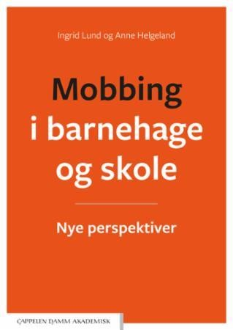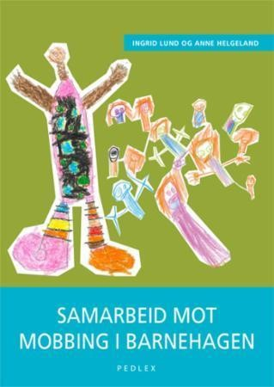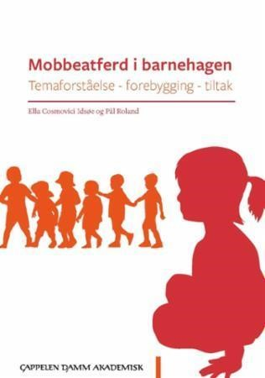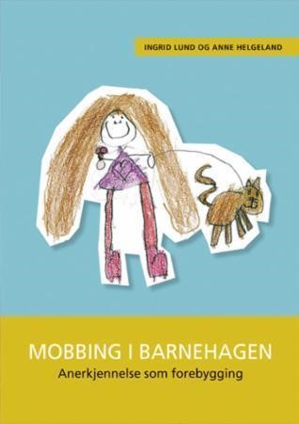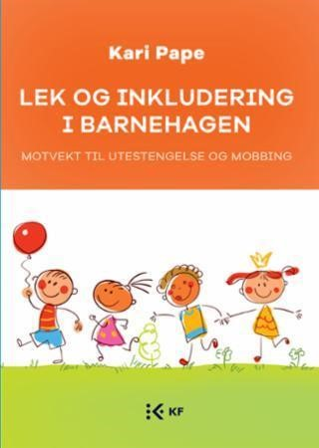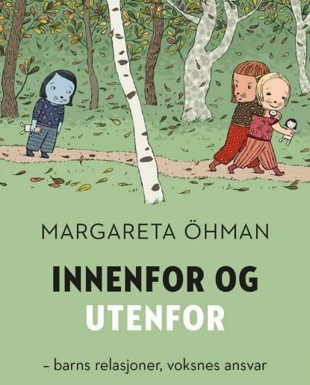

Flere fagbøker:
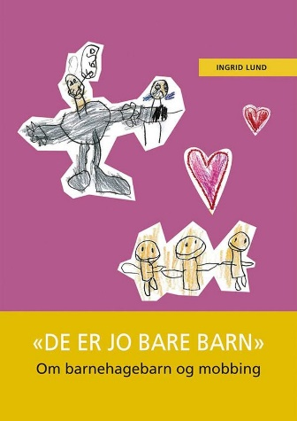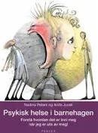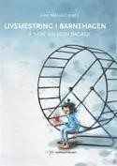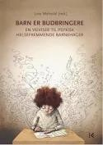

Bøker for barn:
Ta kontakt med biblioteket for å få hjelp til å finne god og passende litteratur for barn i ulike aldre.

Tips:
Barnehagene kan lage en oversikt over sin egen litteratur, og dele og låne av hverandre. Erfaringsutveksling mellom barnehager vedrørende saker man har opplevd og lært av.

Forskningsrapport «Hele barnet – hele løpet»:
Hele barnet, hele løpet; mobbing i barnehagen

Viser også til Handlingsplan mot mobbing for kommunale og private barnehager i Våler kommune

